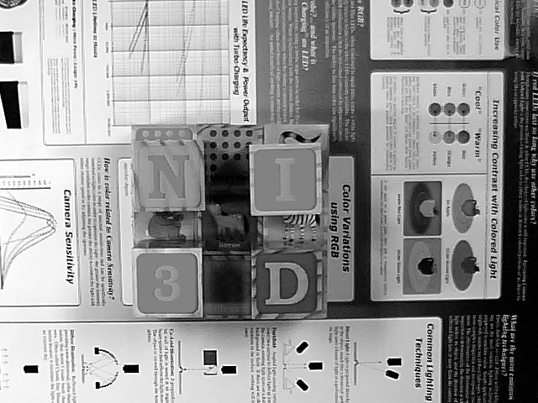

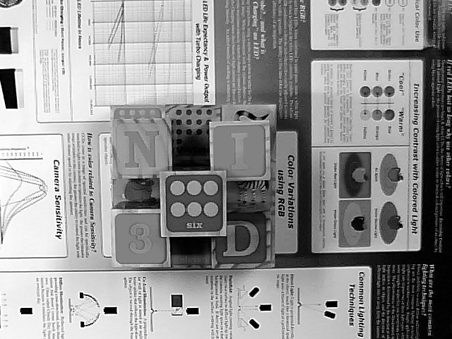

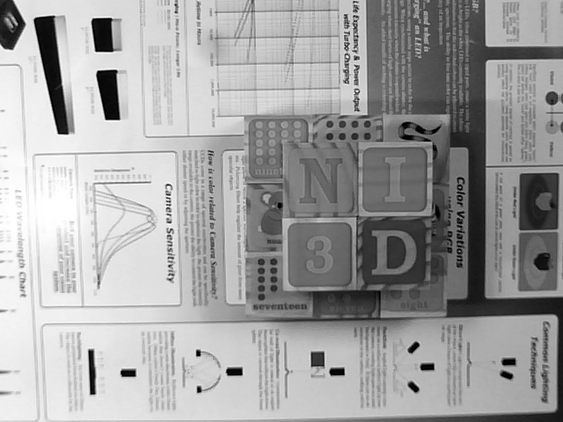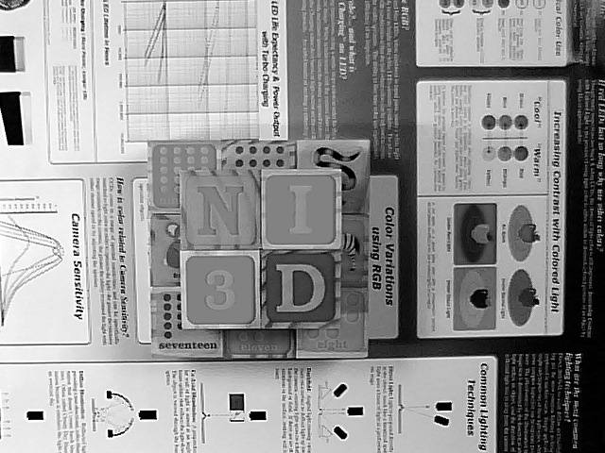

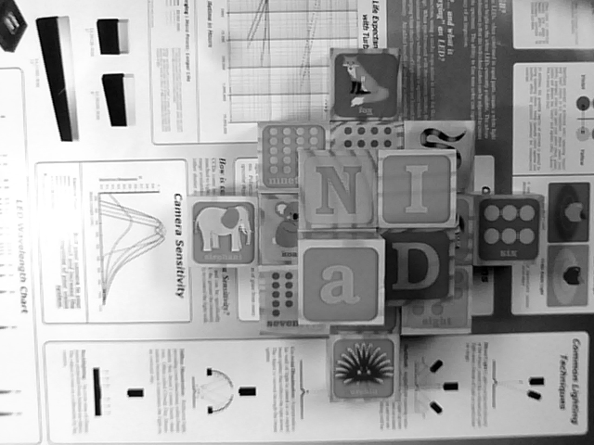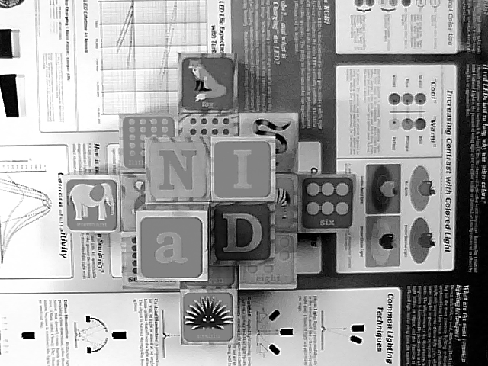

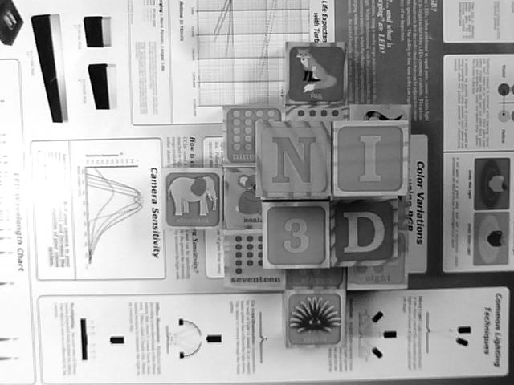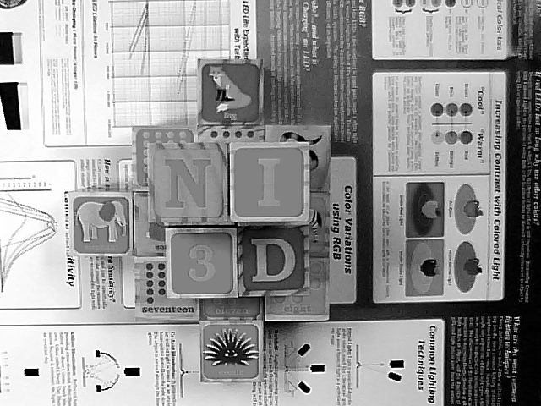

Que los resultados hayan resultado discrepantes se debe a que no conocemos datos clave como lo son la distancia entre las cámaras y la distancia de foco, al asumir que la distancia entre cámaras era de 30cm y calcular el foco suponiendo que las cámaras se encontraban a 40cm de distancia de los bloques generamos esta incertidumbre de datos.